甘肃政务服务网统一身份认证系统
接口规范

2015年06月
修订历史记录
日期 | 版本 | 说明 | 作者
< 2015-06-17 > | <1.0> | 统一用户认证平台接口规范说明 | <朱浪>

目录
1 简介 5
2 个人及法人用户接口规范 5
2.1 个人单点登录接口 5
2.1.1 统一登录入口 5
2.1.2 统一注册 6
2.1.3 统一注销 6
2.1.4 修改密码 7
2.1.5 修改个人信息 8
2.2 法人单点登录接口 8
2.2.1 统一登录入口 8
2.2.2 统一注册 9
2.2.3 统一注销 10
2.2.4 修改密码 10
2.2.5 修改个人信息 11
2.3 个人用户认证接口 12
2.3.1 票据认证 12
2.3.2 根据令牌获取用户详细信息 13
2.3.3 根据令牌获取第三方接口资源票据 15
2.3.4 用户认证 17
2.3.5 个人用户信息新增、修改 18
2.3.6 添加、变更绑定信息 19
2.4 法人用户认证接口 21
2.4.1 票据认证 21
2.4.2 根据令牌获取用户详细信息 22
2.4.3 根据令牌获取第三方接口资源票据 24
2.4.4 用户认证 25
2.4.5 法人用户信息新增、修改 27
2.4.6 添加、变更绑定信息 28
3 政府用户接口规范 29
3.1 机构用户同步接口 30
3.1.1 方式一 30
3.1.1.1 实现步骤 30
3.1.1.2 jis.xml配置 31
3.1.2 方式二 36
3.2 用户单点登录接口 38
3.3 获取机构信息接口 40
3.3.1 获取所有机构信息 40
3.3.2 获取父机构信息 42
3.4 获取用户信息接口 43
3.5 验证登录接口 45
3.6 解密接口 46
4 自建系统对接接口规范 47
4.1 范围 47
4.2 参考资料 47
4.3 规范说明 47
4.4 自建系统单点对接 47
4.4.1 账号绑定 48
4.4.2 账号解绑 50
4.4.3 绑定修改 50
4.4.4 信息补全 50
4.5 认证流程 51
4.6 接口定义 52
4.6.1 个人用户认证接口 53
4.6.1.1 票据认证 53
4.6.1.2 根据令牌获取用户详细信息 54
4.6.1.3 根据令牌获取第三方接口资源票据 56
4.6.2 法人用户认证接口 58
4.6.2.1 票据认证 58
4.6.2.2 根据令牌获取用户详细信息 59
4.6.2.3 根据令牌获取第三方接口资源票据 61
4.7 数据定义 63
4.7.1 个人用户 63
4.7.2 法人用户 64

简介
本文档详细定义了统一用户认证平台对外提供接口规范和调用方法。分别为：1.个人及法人用户接口规范；2.政府用户接口规范；3.自建系统接口规范。
本文档旨在给第三方实现接口开发提供参考。

个人及法人用户接口规范

个人单点登录接口

统一登录入口
功能描述说明
该接口是实现接入资源单点登录，需要在用户端调用。
接口方式 | http
接口地址 | http://应用地址/front/per/interface.do
接口方法
输入
参数名 |  | 中文描述 | 类型 | 约束
action |  | ticketLogin | String | 必填
appmark |  | 应用标识 | String | 必填
gotoUrl |  | 登录成功之后返回接口资源URL（用来接收票据），如果为空，则默认跳转到资源接收页面 | String | 非必填
返回
类型 |  | 登录JSP页面
格式  （字符串） |  | 登录JSP页面
备注:

统一注册
功能描述说明
该接口是实现接入资源调用SSO进行统一注册，需要在用户端调用。
接口方式 | http
接口地址 | http://应用地址/front/per/interface.do
接口方法
输入
参数名 |  | 中文描述 | 类型 | 约束
action |  | register | String | 必填
返回
类型 |  | 注册JSP地址
格式  （字符串） |  | 注册JSP地址
备注:

统一注销
功能描述说明
该接口是实现接入资源调用统一认证系统进行注销功能，需要在用户端调用。
接口方式 | http
接口地址 | http://应用地址/front/per/interface.do
接口方法
输入
参数名 |  | 中文描述 | 类型 | 约束
action |  | logout | String | 必填
返回
类型 |  | JSP页面
格式  （字符串） |  | 注销JSP地址
备注:

修改密码
功能描述说明
该接口是实现接入资源调用统一认证系统进行修改密码功能，需要在用户端调用。
接口方式 | http
接口地址 | http://应用地址/front/per/interface.do
接口方法
输入
参数名 |  | 中文描述 | 类型 | 约束
action |  | 固定值editPassword | String | 必填
ticket |  | 票据,由统一认证系统分发 | String | 必填
返回
类型 |  | JSP页面
格式 |  | JSP页面
备注:

修改个人信息
功能描述说明
该接口是实现接入资源调用统一认证系统进行修改个人信息功能，需要在用户端调用。
接口方式 | http
接口地址 | http://应用地址/front/per/interface.do
接口方法
输入
参数名 |  | 中文描述 | 类型 | 约束
action |  | 固定值editUser | String | 必填
ticket |  | 票据,由统一认证系统分发 | String | 必填
返回
类型 |  | JSP页面
格式 |  | JSP页面
备注:

法人单点登录接口

统一登录入口
功能描述说明
该接口是实现接入资源单点登录，需要在用户端调用。
接口方式 | http
接口地址 | http://应用地址/front/cor/interface.do
接口方法
输入
参数名 |  | 中文描述 | 类型 | 约束
action |  | ticketLogin | String | 必填
appmark |  | 应用标识 | String | 必填
gotoUrl |  | 登录成功之后返回接口资源URL（用来接收票据），如果为空，则默认跳转到资源接收页面 | String | 非必填
返回
类型 |  | 登录JSP页面
格式  （字符串） |  | 登录JSP页面
备注:

统一注册
功能描述说明
该接口是实现接入资源调用SSO进行统一注册，需要在用户端调用。
接口方式 | http
接口地址 | http://应用地址/front/cor/interface.do
接口方法
输入
参数名 |  | 中文描述 | 类型 | 约束
action |  | register | String | 必填
返回
类型 |  | 注册JSP地址
格式  （字符串） |  | 注册JSP地址
备注:

统一注销
功能描述说明
该接口是实现接入资源调用统一认证系统进行注销功能，需要在用户端调用。
接口方式 | http
接口地址 | http://应用地址/front/cor/interface.do
接口方法
输入
参数名 |  | 中文描述 | 类型 | 约束
action |  | logout | String | 必填
返回
类型 |  | JSP页面
格式  （字符串） |  | 注销JSP地址
备注:

修改密码
功能描述说明
该接口是实现接入资源调用统一认证系统进行修改密码功能，需要在用户端调用。
接口方式 | http
接口地址 | http://应用地址/front/cor/interface.do
接口方法
输入
参数名 |  | 中文描述 | 类型 | 约束
action |  | 固定值editPassword | String | 必填
ticket |  | 票据,由统一认证系统分发 | String | 必填
返回
类型 |  | JSP页面
格式 |  | JSP页面
备注:

修改个人信息
功能描述说明
该接口是实现接入资源调用统一认证系统进行修改个人信息功能，需要在用户端调用。
接口方式 | http
接口地址 | http://应用地址/front/cor/interface.do
接口方法
输入
参数名 |  | 中文描述 | 类型 | 约束
action |  | 固定值editUser | String | 必填
ticket |  | 票据,由统一认证系统分发 | String | 必填
返回
类型 |  | JSP页面
格式 |  | JSP页面
备注:

个人用户认证接口

票据认证
功能描述说明
根据返回的票据信息获取令牌信息，返回是json格式的字符串。
接口方式 | WebService
接口地址 | http://应用地址/services/PerAuth?wsdl
接口方法 | ticketValidate
输入
参数名 |  | 中文描述 | 类型 | 约束
appmark |  | 应用标识 | String | 必填
ticket |  | 票据 | String | 必填
time |  | 时间戳，当前时间  年月日时分秒  例：2015年05月10日 12时12分12秒格式为20150510121212 | String | 必填
sign |  | MD5(appmark +appword+time，time)，将应用代码、应用密钥、发送时间按顺序连接并进行md5加密,time是时间戳，作为加密的秘钥。注：1、参数appword由【管理员】提供；  2、MD5加密方法是调用ldapmd5-2.0.jar里面的encrypt()方法； | String | 必填
返回
类型 |  | String
格式  （json格式的字符串） |  | 正确：  [  {  "token": "令牌",  "loginname": 登录名",  "username": "姓名"  }  ]错误提示：  {  "errormsg": "错误信息"  }
备注:
无。

根据令牌获取用户详细信息
功能描述说明
该接口是实现接入资源使用令牌获取用户详细信息。
接口方式 | WebService
接口地址 | http://应用地址/services/PerAuth?wsdl
接口方法 | findUserByToken
输入
参数名 |  | 中文描述 | 类型 | 约束
appmark |  | 应用标识 | String | 必填
token |  | 令牌 | String | 必填
time |  | 时间戳，当前时间  年月日时分秒  例：2015年05月10日 12时12分12秒格式为20150510121212 | String | 必填
sign |  | MD5(appmark +appword+time，time)，将应用代码、应用密钥、发送时间按顺序连接并进行md5加密,time是时间戳，作为加密的秘钥。注：1、参数appword由【管理员】提供；  2、MD5加密方法是调用ldapmd5-2.0.jar里面的encrypt()方法； | String | 必填
返回
类型 |  | String
格式  （json格式的字符串） |  | 正确：  [  {  "loginname": "登录名",  "mobile": "手机号码",  "email": "电子邮箱",  "name": "姓名",  "sex": "性别1：男0：女",  "cardid": "身份证号码",  "birthdate": "生日",  "phone": "固定电话",  "post": "邮政编码",  "address": "联系地址",  "workunit": "工作单位",  "msn": "msn",  "qq": "qq"，  "isauth": "实名认证标志0-否，1-是"，  "usertype": "用户类型1-个人，2-法人"  }  ]错误提示：  {  "errormsg": "错误信息"  }
备注:

根据令牌获取第三方接口资源票据
功能描述说明
该接口是实现接入资源使用刷新令牌，更新将要过期的接入资源令牌，获取最新的接入资源令牌。
接口方式 | WebService
接口地址 | http://应用地址/services/PerAuth?wsdl
接口方法 | generateTicket
输入
参数名 |  | 中文描述 | 类型 | 约束
appmark |  | 应用标识 | String | 必填
token |  | 令牌 | String | 必填
time |  | 时间戳，当前时间  年月日时分秒  例：2015年05月10日 12时12分12秒格式为20150510121212 | String | 必填
sign |  | MD5(appmark +appword+time，time)，将应用代码、应用密钥、发送时间按顺序连接并进行md5加密,time是时间戳，作为加密的秘钥。注：1、参数appword由【管理员】提供；  2、MD5加密方法是调用ldapmd5-2.0.jar里面的encrypt()方法； | String | 必填
proxyapp |  | 被代理接入资源在SSO注册成功后的业务代码，由【SSO管理员】提供。 | String | 必填
返回
类型 |  | String
格式  （json格式的字符串） |  | 正确：  [  {  "ticket": "被代理接入资源票据"  }  ]  错误提示：  {  "errormsg": "错误信息"  }
备注:

用户认证
功能描述说明
该接口是实现接入资源使用用户名和密码方式认证用户信息。
接口方式 | WebService
接口地址 | http://应用地址/services/PerAuth?wsdl
接口方法 | userValidate
输入
参数名 |  | 中文描述 | 类型 | 约束
appmark |  | 应用标识 | String | 必填
time |  | 时间戳，当前时间  年月日时分秒  例：2015年05月10日 12时12分12秒格式为20150510121212 | String | 必填
sign |  | MD5(appmark +appword+time，time)，将应用代码、应用密钥、发送时间按顺序连接并进行md5加密,time是时间戳，作为加密的秘钥。注：1、参数appword由【管理员】提供；  2、MD5加密方法是调用ldapmd5-2.0.jar里面的encrypt()方法； | String | 必填
loginname |  | 登录用户名 | String
password |  | 密码 | String | 必填
返回
类型 |  | String
格式  （json格式的字符串） |  | 正确：  [  {  "token": "令牌"  }  ]错误提示：  {  "errormsg": "错误信息"  }
备注:

个人用户信息新增、修改
功能描述说明
该接口是实现接入资源使用用户名和密码方式认证用户信息。实现个人用户信息新增、修改到统一身份认证系统
接口方式 | WebService
接口地址 | http://应用地址/services/PerAuth?wsdl
接口方法 | userSyn
输入
参数名 |  | 中文描述 | 类型 | 约束
appmark |  | 应用标识 | String | 必填
time |  | 时间戳，当前时间  年月日时分秒  例：2015年05月10日 12时12分12秒格式为20150510121212 | String | 必填
sign |  | MD5(appmark +appword+time，time)，将应用代码、应用密钥、发送时间按顺序连接并进行md5加密,time是时间戳，作为加密的秘钥。注：1、参数appword由【管理员】提供；  2、MD5加密方法是调用ldapmd5-2.0.jar里面的encrypt()方法； | String | 必填
args |  | 用户信息 | String | 必填
oprtype |  | 操作类型 | String | 必填
返回
类型 |  | String
格式  （json格式的字符串） |  | [  {  "result": "XX"  }  ]  XX为错误代码 。
备注:

添加、变更绑定信息
功能描述说明
自建系统用户与jis中的用户绑定之后，调用此接口，jis的《应用_用户对应表》中会添加绑定信息。同样，解绑后也会调用此接口，jis中的此表也会变更绑定信息
接口方式 | WebService
接口地址 | http://应用地址/services/PerAuth?wsdl
接口方法 | letBindKnown
输入
参数名 |  | 中文描述 | 类型 | 约束
appmark |  | 应用标识 | String | 必填
time |  | 时间戳，当前时间  年月日时分秒  例：2015年05月10日 12时12分12秒格式为20150510121212 | String | 必填
sign |  | MD5(appmark +appword+time，time)，将应用代码、应用密钥、发送时间按顺序连接并进行md5加密,time是时间戳，作为加密的秘钥。注：1、参数appword由【管理员】提供；  2、MD5加密方法是调用ldapmd5-2.0.jar里面的encrypt()方法； | String | 必填
userLoginName |  | 登陆名 | String | 必填
state |  | 操作类型 | Integer | 必填
返回
类型 |  | String
格式 |  | “1”为绑定成功，“0”为绑定失败
备注:

法人用户认证接口

票据认证
功能描述说明
根据返回的票据信息获取令牌信息，返回是json格式的字符串。
接口方式 | WebService
接口地址 | http://应用地址/services/CorAuth?wsdl
接口方法 | ticketValidate
输入
参数名 |  | 中文描述 | 类型 | 约束
appmark |  | 应用标识 | String | 必填
ticket |  | 票据 | String | 必填
time |  | 时间戳，当前时间  年月日时分秒  例：2015年05月10日 12时12分12秒格式为20150510121212 | String | 必填
sign |  | MD5(appmark +appword+time，time)，将应用代码、应用密钥、发送时间按顺序连接并进行md5加密,time是时间戳，作为加密的秘钥。注：1、参数appword由【管理员】提供；  2、MD5加密方法是调用ldapmd5-2.0.jar里面的encrypt()方法； | String | 必填
返回
类型 |  | String
格式  （json格式的字符串） |  | 正确：  [  {  "token": "令牌",  "loginname": 登录名",  "username": "姓名"  }  ]错误提示：  {  "errormsg": "错误信息"  }
备注:
无。

根据令牌获取用户详细信息
功能描述说明
该接口是实现接入资源使用令牌获取用户详细信息。
接口方式 | WebService
接口地址 | http://应用地址/services/CorAuth?wsdl
接口方法 | findUserByToken
输入
参数名 |  | 中文描述 | 类型 | 约束
appmark |  | 应用标识 | String | 必填
token |  | 令牌 | String | 必填
time |  | 时间戳，当前时间  年月日时分秒  例：2015年05月10日 12时12分12秒格式为20150510121212 | String | 必填
sign |  | MD5(appmark +appword+time，time)，将应用代码、应用密钥、发送时间按顺序连接并进行md5加密,time是时间戳，作为加密的秘钥。注：1、参数appword由【管理员】提供；  2、MD5加密方法是调用ldapmd5-2.0.jar里面的encrypt()方法； | String | 必填
返回
类型 |  | String
格式  （json格式的字符串） |  | [  {  "type": "法人类型：1-企业法人,2-非企业法人",  "name": "法人名称（企业名称、机构名称）",  "regnumber": "企业工商注册号码",  "orgnumber": "组织机构代码号",  "scope": "经营范围",  "regorgname": "登记机构",  "loginname": "登录名",  "realname": "负责人姓名",  "mobile": "移动电话",  "phone": "固定电话",  "sex": "性别1：男0：女",  "address": "联系地址",  "cardid": "身份证号码",  "isauth": "实名认证标志0-否，1-是",  "usertype": "用户类型1-个人，2-法人"  }  ]错误提示：  {  "errormsg": "错误信息"  }
备注:

根据令牌获取第三方接口资源票据
功能描述说明
该接口是实现接入资源使用刷新令牌，更新将要过期的接入资源令牌，获取最新的接入资源令牌。
接口方式 | WebService
接口地址 | http://应用地址/services/CorAuth?wsdl
接口方法 | generateTicket
输入
参数名 |  | 中文描述 | 类型 | 约束
appmark |  | 应用标识 | String | 必填
token |  | 令牌 | String | 必填
time |  | 时间戳，当前时间  年月日时分秒  例：2015年05月10日 12时12分12秒格式为20150510121212 | String | 必填
sign |  | MD5(appmark +appword+time，time)，将应用代码、应用密钥、发送时间按顺序连接并进行md5加密,time是时间戳，作为加密的秘钥。注：1、参数appword由【管理员】提供；  2、MD5加密方法是调用ldapmd5-2.0.jar里面的encrypt()方法； | String | 必填
proxyapp |  | 被代理接入资源在SSO注册成功后的业务代码，由【SSO管理员】提供。 | String | 必填
返回
类型 |  | String
格式  （json格式的字符串） |  | 正确：  [  {  "ticket": "被代理接入资源票据"  }  ]  错误提示：  {  "errormsg": "错误信息"  }
备注:

用户认证
功能描述说明
该接口是实现接入资源使用用户名和密码方式认证用户信息。
接口方式 | WebService
接口地址 | http://应用地址/services/CorAuth?wsdl
接口方法 | userValidate
输入
参数名 |  | 中文描述 | 类型 | 约束
appmark |  | 应用标识 | String | 必填
time |  | 时间戳，当前时间  年月日时分秒  例：2015年05月10日 12时12分12秒格式为20150510121212 | String | 必填
sign |  | MD5(appmark +appword+time，time)，将应用代码、应用密钥、发送时间按顺序连接并进行md5加密,time是时间戳，作为加密的秘钥。注：1、参数appword由【管理员】提供；  2、MD5加密方法是调用ldapmd5-2.0.jar里面的encrypt()方法； | String | 必填
loginname |  | 登录用户名 | String
password |  | 密码 | String | 必填
返回
类型 |  | String
格式  （json格式的字符串） |  | 正确：  [  {  "token": "令牌"  }  ]错误提示：  {  "errormsg": "错误信息"  }
备注:

法人用户信息新增、修改
功能描述说明
该接口是实现接入资源使用用户名和密码方式认证用户信息。实现法人用户信息新增、修改到统一身份认证系统
接口方式 | WebService
接口地址 | http://应用地址/services/PerAuth?wsdl
接口方法 | userSyn
输入
参数名 |  | 中文描述 | 类型 | 约束
appmark |  | 应用标识 | String | 必填
time |  | 时间戳，当前时间  年月日时分秒  例：2015年05月10日 12时12分12秒格式为20150510121212 | String | 必填
sign |  | MD5(appmark +appword+time，time)，将应用代码、应用密钥、发送时间按顺序连接并进行md5加密,time是时间戳，作为加密的秘钥。注：1、参数appword由【管理员】提供；  2、MD5加密方法是调用ldapmd5-2.0.jar里面的encrypt()方法； | String | 必填
args |  | 用户信息 | String | 必填
oprtype |  | 操作类型 | String | 必填
返回
类型 |  | String
格式  （json格式的字符串） |  | [  {  "result": "XX"  }  ]  XX为错误代码 。
备注:

添加、变更绑定信息
功能描述说明
自建系统用户与jis中的用户绑定之后，调用此接口，jis的《应用_用户对应表》中会添加绑定信息。同样，解绑后也会调用此接口，jis中的此表也会变更绑定信息
接口方式 | WebService
接口地址 | http://应用地址/services/PerAuth?wsdl
接口方法 | letBindKnown
输入
参数名 |  | 中文描述 | 类型 | 约束
appmark |  | 应用标识 | String | 必填
time |  | 时间戳，当前时间  年月日时分秒  例：2015年05月10日 12时12分12秒格式为20150510121212 | String | 必填
sign |  | MD5(appmark +appword+time，time)，将应用代码、应用密钥、发送时间按顺序连接并进行md5加密,time是时间戳，作为加密的秘钥。注：1、参数appword由【管理员】提供；  2、MD5加密方法是调用ldapmd5-2.0.jar里面的encrypt()方法； | String | 必填
userLoginName |  | 登陆名 | String | 必填
state |  | 操作类型 | Integer | 必填
返回
类型 |  | String
格式 |  | “1”为绑定成功，“0”为绑定失败
备注:

政府用户接口规范
以下内容介绍统一身份认证系统如何通过webservice接口，实现与第三方系统机构用户的实时同步，以及如何单点登录到第三方系统。介绍接统一身份认证系统的统一登录注册；获取机构、用户、解密接口。

机构用户同步接口
统一身份认证系统通过WebService方式，实现统一用户系统机构用户与第三方机构用户同步增删改查，以达到机构用户的统一管理目的。
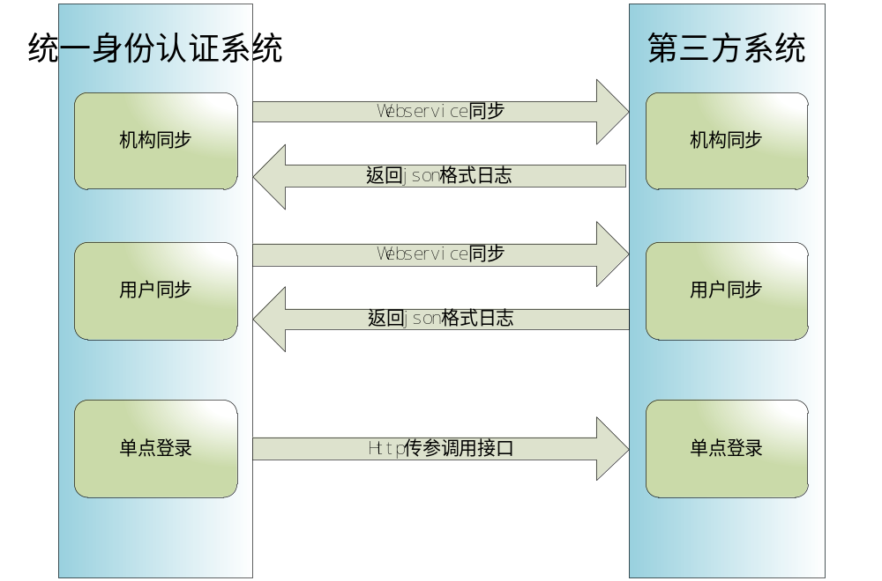

方式一
此方式适用于第三方系统为JAVA语言，并且使用统一用户认证系统 提供的JAR包进行数据转换。
      - 实现步骤
- 实现统一接口需要引入的相关文件
其中★表示必填项，☆表示选择可填项

Jar包名称 | 说明 | 是否必填
jisex2.3.4.jar | 与JIS对接所需的文件，分别作用于同步，加解密，获取记录参数 | ★
ldapmd5-2.0.jar | 与JIS对接所需的文件，分别作用于同步，加解密，获取记录参数 | ★
commons-logging-1.1.1.jar | 与JIS对接所需的文件，分别作用于同步，加解密，获取记录参数 | ★
log4j-1.2.16.jar | 与JIS对接所需的文件，分别作用于同步，加解密，获取记录参数 | ★
dom4j-1.6.1.jar | 接口用于xml的相关处理 | ★
axis-1.4.jar | webservice的相关实现类，可以用其他相关的jar替换 | ☆
axis-ant.jar | webservice的相关实现类，可以用其他相关的jar替换 | ☆
jaxrpc.jar | webservice的相关实现类，可以用其他相关的jar替换 | ☆
saaj.jar | webservice的相关实现类，可以用其他相关的jar替换 | ☆
wsdl4j-1.5.1.jar | webservice的相关实现类，可以用其他相关的jar替换 | ☆
jis.xml | 放置在WEB-INF/config/jis.xml  中，用户配置实体和操作类对应关系以及应用注册的相关参数 | ★

- 发布webservice服务
发布一个名为JIS的webservice服务，配置发布文件的类路径为com.hanweb.jis.expansion.webservice.JisSynService 。发布后访问的地址路径为： http://IP+端口/应用名/services/JIS?wsdl
- 根据系统实际情况配置jis.xml和实现配置里面的相关方法即可，具体配置方法请参加2.1.1.2 jis.xml配置。
注：系统启动的时候需要调用封装的jisex2.3.4.jar包里面的Constants.setSysPath(接入系统的路径)方法加载jis.xml配置路径;
      - jis.xml配置
jis.xml的文件结构如下:
<root>
<inner> <!- 内网用户->
<groupentity> <!- 机构相关实体属性->
<groupservice> <!- 机构相关相关操作类->
<userentity> <!- 用户相关实体属性->
<userservice> <!- 用户相应操作类->
<app> <!-统一身份认证系统分配给各个应用系统的对接参数，包括应用标识、密钥等->
</inner>
<outer> <!- 外网用户（机构不需要配置，政府用户暂不需要）->
<groupentity><!- 机构相关实体属性->
<groupservice><!- 机构相关相关操作类->
<userentity><!- 用户相关实体属性->
<userservice><!- 用户相应操作类->
<app> <!- 统一身份认证系统分配给各个应用系统的对接参数，包括应用标识、密钥等->
</outer>
</root>

节点名称或者属性 | 含义 | 说明 | 可选性
inner/outer | 需要同步机构 | inner对应的是后台机构用户，outer对应的是前台机构用户。如果第三方没有前台机构用户，则无需配置相关信息  政府用户默认为inner | ★

- 机构相关设置
……
<groupentity id="机构ID属性名称" groupcode="机构编码属性名称"
groupname="机构名称属性名称" parcode="父机构编码属性名称"
allname="机构全名属性名称" nodetype="机构节点类型属性名称"
orgcode="组织机构代码属性名称" orgtype="组织机构类型属性名称"
areatype="区域类型属性名称" areacode="区域编码属性名称"
suffix="机构后缀属性名称" orderid="排序号属性名称"
path="机构实体类路径"/>
<groupservice path="机构操作类路径" msg="操作信息属性"
findmethod="机构查询方法" removemethod="机构删除方法" modifymethod="机构修改方法" addmethod="机构新增方法"/>
……

其中★表示必填项，☆表示选择可填项
节点名 | 属性名 | 说明 | 备注 | 是否必填
groupentity(机构实体类 ：要有无参构造函数) | path | 机构实体路径 | 机构实体的路径和属性，第三方系统根据自己系统中的机构类填写相应信息  groupcode是数据同步时的唯一编码 | ★
groupentity(机构实体类 ：要有无参构造函数) | id | 机构ID属性名称 | 机构实体的路径和属性，第三方系统根据自己系统中的机构类填写相应信息  groupcode是数据同步时的唯一编码 | ★
groupentity(机构实体类 ：要有无参构造函数) | groupcode | 机构编码属性名称 | 机构实体的路径和属性，第三方系统根据自己系统中的机构类填写相应信息  groupcode是数据同步时的唯一编码 | ★
groupentity(机构实体类 ：要有无参构造函数) | groupname | 机构名称属性名称 | 机构实体的路径和属性，第三方系统根据自己系统中的机构类填写相应信息  groupcode是数据同步时的唯一编码 | ★
groupentity(机构实体类 ：要有无参构造函数) | parcode | 父机构编码属性名称 | 机构实体的路径和属性，第三方系统根据自己系统中的机构类填写相应信息  groupcode是数据同步时的唯一编码 | ★
groupentity(机构实体类 ：要有无参构造函数) | allname | 机构全名属性名称 |  | ☆
groupentity(机构实体类 ：要有无参构造函数) | nodetype | 机构节点类型属性名称 |  | ☆
groupentity(机构实体类 ：要有无参构造函数) | orgcode | 组织机构代码属性名称 |  | ☆
groupentity(机构实体类 ：要有无参构造函数) | orgtype | 组织机构类型属性名称 |  | ☆
groupentity(机构实体类 ：要有无参构造函数) | areatype | 区域类型属性名称 |  | ☆
groupentity(机构实体类 ：要有无参构造函数) | areacode | 区域编码属性名称 |  | ☆
groupentity(机构实体类 ：要有无参构造函数) | suffix | 机构后缀属性名称 |  | ☆
groupentity(机构实体类 ：要有无参构造函数) | orderid | 排序号属性名称 |  | ☆
groupservice (机构操作类：要有无参构造函数) | path | 机构操作类路径 |  | ★
groupservice (机构操作类：要有无参构造函数) | addmethod | 机构新增方法 | 参数：Object object 第三方系统自己转换成自己的机构实体  返回值：boolean true：表示操作成功 false:表示操作失败 | ★
groupservice (机构操作类：要有无参构造函数) | modifymethod | 机构修改方法 |  | ★
groupservice (机构操作类：要有无参构造函数) | removemethod | 机构删除方法 | 参数：String groupcode 机构编码  返回值：boolean true：表示操作成功 false:表示操作失败 | ★
groupservice (机构操作类：要有无参构造函数) | findmethod | 机构查询方法 | 参数：String groupcode 机构编码  返回值：GroupEntity groupEntity 第三方机构实体，此实体的所有属性要和数据库一致 | ★
groupservice (机构操作类：要有无参构造函数) | msg | 操作信息属性 | 用来记录机构操作要返回给JIS的提示信息 | ☆

- 用户相关设置
……
<userentity path="用户实体路径" id="用户ID属性名称"
loginname="登陆名属性名称" loginpass="密码属性名称"
loginallname="带有机构后缀的登录名属性名称"
username="用户姓名属性名称" groupid="机构ID属性名称"
groupcode="机构编码属性名称" groupname="机构名称属性名称" cardid="身份证属性名称" comptel="公司电话属性名称" compfax="传真属性名称" mobile="手机号码属性名称" email="Email属性名称" qq="QQ属性名称" msn="MSN属性名称"
hometel="家庭电话属性名称" headShip="职务属性名称" orderid="排序号属性名称"/>
<userservice path="用户操作类路径" addmethod="用户新增方法"
modifymethod="用户修改方法" removemethod="用户删除方法"
enablemethod="用户启用方法" disablemethod="用户停用方法"
findmethod="用户查询方法" msg="操作信息属性"/>
……

其中★表示必填项，☆表示选择可填项
节点名 | 属性名 | 说明 | 备注 | 是否必填
userentity 用户实体类：要有无参构造函数 | path | 用户实体路径 | 用户实体的路径和属性，第三方系统根据自己系统中的用户类填写相应信息可选属性要是没有就什么都不填。  loginallname是数据同步时的唯一编码 | ★
userentity 用户实体类：要有无参构造函数 | id | 用户ID属性名称 |  | ★
userentity 用户实体类：要有无参构造函数 | loginname | 登录名属性名称 |  | ★
userentity 用户实体类：要有无参构造函数 | loginallname | 带有机构后缀的登录名属性名称 |  | ★
userentity 用户实体类：要有无参构造函数 | loginpass | 密码属性名称 |  | ★
userentity 用户实体类：要有无参构造函数 | username | 用户姓名属性名称 |  | ★
userentity 用户实体类：要有无参构造函数 | groupid | 机构ID属性名称 |  | ★
userentity 用户实体类：要有无参构造函数 | groupcode | 机构编码属性名称 |  | ★
userentity 用户实体类：要有无参构造函数 | groupname | 机构名称属性名称 |  | ★
userentity 用户实体类：要有无参构造函数 | cardid | 身份证属性名称 |  | ☆
userentity 用户实体类：要有无参构造函数 | comptel | 公司电话属性名称 |  | ☆
userentity 用户实体类：要有无参构造函数 | compfax | 传真属性名称 |  | ☆
userentity 用户实体类：要有无参构造函数 | mobile | 手机号码属性名称 |  | ☆
userentity 用户实体类：要有无参构造函数 | email | Email属性名称 |  | ☆
userentity 用户实体类：要有无参构造函数 | qq | QQ属性名称 |  | ☆
userentity 用户实体类：要有无参构造函数 | msn | MSN属性名称 |  | ☆
userentity 用户实体类：要有无参构造函数 | hometel | 家庭电话属性名称 |  | ☆
userentity 用户实体类：要有无参构造函数 | headShip | 职务属性名称 |  | ☆
userentity 用户实体类：要有无参构造函数 | orderid | 排序号属性名称 |  | ☆
userservice用户操作类：要有无参构造函数 | path | 用户操作类路径 |  | ★
userservice用户操作类：要有无参构造函数 | addmethod | 用户修改方法 | 参数：Object object 第三方系统自己转换成自己的用户实体  返回值：boolean true：表示操作成功 false:表示操作失败 | ★
userservice用户操作类：要有无参构造函数 | modifymethod | 用户修改方法 |  | ★
userservice用户操作类：要有无参构造函数 | removemethod | 用户删除方法 | 参数：String loginname 登录名称  返回值：boolean true：表示操作成功 false:表示操作失败  用户的启用停用第三方系统要是没有相应的方法 | ☆
userservice用户操作类：要有无参构造函数 | enablemethod | 用户启用方法 |  | ☆
userservice用户操作类：要有无参构造函数 | disablemethod | 用户停用方法 |  | ☆
userservice用户操作类：要有无参构造函数 | findmethod | 用户查询方法 | 参数：String loginallname 登录全名  返回值：UserEntity userEntity 第三方用户实体，此实体的所有属性要和数据库一致 | ★
userservice用户操作类：要有无参构造函数 | msg | 操作信息属性 | 用来记录用户操作要返回给JIS的提示信息 | ☆

- app中的相关属性
……
<app appname="" <!--应用名称-->
encrypttype="" <!--加密方式-->
enckey="" <!—密钥 -->
jisurl=""/> <!—统一身份认证系统应用地址-->
……
app中的相关属性值由统一身份认证分配给各个应用系统，各个应用系统手工配置到到jis.xml中。

方式二
此方式适用于可以提供Webservice服务的任意第三方系统，后者仅需提供如下服务：
其中★表示必填项，☆表示选择可填项
功能描述说明
第三方要提供名为JIS的webservice服务，此服务中包含receive方法
接口方式 | Webservice
接口地址 | http://XXXX/services/JIS?wsdl
接口方法 | receive
输入
参数名 |  | 中文描述 | 类型 | 是否必填
json |  | 统一用户认证系统发送过来的json数据，数据格式见下方说明 | string | ★
key |  | key是前后台标识（inner：后台 outer：前台，前台无机构） | String | ★
appmark |  | appmark是系统分配给第三方系统的应用标识 | String | ★
enckey |  | enckey是系统分配给第三方系统的加密秘钥 | String | ★
输入JSON格式 |  | {"allparnode":"","allparname":"","appname":"",  "appid":0,"cardid":"","compfax":"","comptel":"",  "email":"","groupcode":"","groupname":"",  "headShip":"","hometel":"","id":0,"loginname":"",  "loginallname":"","loginpass":"",  "mobile":"","msn":"","ndlogin":"",  "parcode":"","parname":"","qq":"",  "allname":"","nodetype":"","orgcode":"",  "orgtype":"","areatype":"","areacode":"",  "state":"","username":"","orderid":""}
返回
类型 |  | String(JSON数据)
返回JSON格式 |  | {"id":0,"message":"","success":true}
备注: 接收统一用户认证系统传过来的机构用户数据更新到第三方系统中

- 统一身份认证系统向第三方系统的receive方法发送的JSON格式数据字段说明如下:
字段名称 | 字段说明 | 使用范围
id | 数据的唯一标示 | 机构、用户
state | N: 用户启用 DN：用户停用T：用户新增修改 D: 用户删除TG：机构新增修改DG：机构删除 | 机构、用户
username | 用户姓名 | 用户
loginname | 登录名称 | 用户
loginallname | 登录全名(带有机构后缀的登录名称) | 用户
loginpass | 登录密码 | 用户
groupcode | 机构编码 | 机构、用户
groupname | 机构名称 | 机构、用户
allname | 机构全名 | 机构
nodetype | 机构节点类型 | 机构
orgcode | 组织机构代码 | 机构
orgtype | 组织机构类型 | 机构
areatype | 区域类型 | 机构
areacode | 区域编码 | 机构
suffix | 机构后缀 | 机构
mobile | 手机号码 | 用户
msn | MSN | 用户
qq | QQ | 用户
parcode | 父机构编码 | 机构
parname | 父机构名称 | 机构
orderid | 排序 | 机构、用户

- 第三方系统处理完机构用户数据后，返回给统一用户认证系统的JSON格式数据，字段说明如下：
字段名称 | 字段说明
ID | 统一用户认证系统传过来的唯一标示
message | 机构用户相关操作完成后要给JIS的提示
success | 机构用户相关操作是否成功

用户单点登录接口
第三方系统提供http协议的登录页面，用于接收登录信息，实现登录跳转。命名规则： 前台JSP名称为singouterlogin.jsp ； 后台统一为 singlelogin.jsp。文件路径统一为/interface/jis/*.jsp。
页面的实现步骤如下：
- 接收页面相关登录参数（登录名，密码，机构编码）
String loginuser = request.getParameter(request, "loginuser");
String loginpass = request.getParameter(request, "loginpass");
String groupcode = request.getParameter(request, "groupcode");

- 对用户名密码进行解密
- 用户机构同步 使用 方式一：调用jisex2.3.4.jar中 getUserInfo方法,获取明文的用户名，密码。
// type: Constants.OUTERKEY 表示前台用户，
// type: Constants.INNERKEY 内网用户
String type = Constants.INNERKEY;
UserService service = new UserService();
loginuser = service.getUserInfo(loginuser, 1, type);
loginpass = service.getUserInfo(loginpass, 2, type);

- 用户机构同步 使用 方式二：接收的用户名与密码为明文（未加密），无需调用解密方式。

- 判断用户是否存在
判断该用户在第三方系统中是否存在，loginuser为唯一标识；
用户存在： 1. 登录名，密码验证通过： 直接登录跳转。
2. 登录名存在，密码验证不通过： 可以根据情况，如果不需要同步修改用户信息（包括密码），直接提示登录失败；否则调用相关方法（4中加以详细介绍），实现该用户的相关信息同步
用户不存在： 根据具体情况，可直接提示用户不存在； 或调用相关方法，同步该用户的相关信息。

- 调用 用户同步的相关方法
- 用户机构同步 使用 方式一：直接调用 jisex2.3.4.jar中的相关方法
UserService service = new UserService();
String result = service.callbackUserInfo(loginuser, appmake,
type);

- 用户机构同步 使用 方式二：调用统一用户认证系统的webservice接口
接口地址为： http://IP+(端口号)/应用名/services/callbackuser?wsdl

功能描述说明
调用统一用户系统的webservice接口，用于同步用户信息
接口方式 | Webservice
接口地址 | http://IP+(端口号)/应用名/services/callbackuser?wsdl
接口方法 | sendUserInfo
输入
参数名 |  | 中文描述 | 类型 | 约束
loginuser |  | 登陆名 | string | 必要
appmake |  | 应用标识 | String | 必要
返回
类型 |  | String
格式 |  | ok/error
备注: 根据用户名，在统一用户系统中获取该用户的相关信息，调用同步接口将用户信息同步到该系统中

- 单点登录
调用用户同步方法后，判断登录，做登录跳转操作。

获取机构信息接口

获取所有机构信息
功能描述说明
根据用户、密码、应用标识和机构标识获取机构相关信息，返回是json格式的字符串。
接口方式 | WebService
接口地址 | http://应用地址/services/WSGroup?wsdl
接口方法 | findgroup
输入
参数名 |  | 中文描述 | 类型 | 约束
userName |  | 用户名（根据本应用加密过的） | String | 必填
passWord |  | 密码（根据本应用加密过的） | String | 必填
groupCode |  | 机构编码 | String | 为空表示获取所有机构
includeChild |  | 是否获取子机构 | int | 0:不包括子机构 （默认为0）  1：包括自己的子机构  2：包括自己的子和子的子等等
appmark |  | 应用标识 | String | 必填
返回
类型 |  | String
格式  （json格式的字符串） |  | 正确：  [  {  "groupcode": "机构编码",  "groupname": "机构名称",  "parcode": "父机构编码"  },  {  "groupcode": "机构编码",  "groupname": "机构名称",  "parcode": "父机构编码"  }  ]  错误提示：  {  "errormsg": "错误信息"  }
备注:
此接口有权限控制和ip控制，只有有权限的用户和允许的ip才能访问

获取父机构信息

功能描述说明
根据机构编码获取本机构和上级机构信息，返回是json格式的字符串。
接口方式 | WebService
接口地址 | http://应用地址/services/WSGroup?wsdl
接口方法 | findAllParGroup
输入
参数名 |  | 中文描述 | 类型 | 约束
groupCode |  | 机构编码 | String | 必填
返回
类型 |  | String
格式  （json格式的字符串） |  | [  {  "groupcode": "机构编码",  "groupname": "机构名称",  "parcode": "父机构编码",  "state": "TG"  },  {  "groupcode": "机构编码",  "groupname": "机构名称",  "parcode": "父机构编码",  "state": "TG"  }  ]
备注:
此接口有权限控制和ip控制，只有有权限的用户和允许的ip才能访问

获取用户信息接口
功能描述说明
根据用户、密码、应用标识和机构标识获取此机构下的用户相关信息，返回是json格式的字符串。
接口方式 | WebService
接口地址 | http://应用地址/services/WSUser?wsdl
接口方法 | findUser
输入
参数名 |  | 中文描述 | 类型 | 约束
userName |  | 用户名（根据本应用加密过的） | String | 必填
passWord |  | 密码（根据本应用加密过的） | String | 必填
groupCode |  | 机构编码 | String | 为空表示获取所有机构下的用户
appmark |  | 应用标识 | String | 必填
start |  | 开始条数 | Int | 默认为0
end |  | 结束条数 | Int | 默认取100条记录
返回
类型 |  | String
格式  （json格式的字符串） |  | 正确：  [  {  "cardid": "身份证号码",  "compfax": "传真",  "comptel": "办公电话",  "email": "电子邮箱",  "groupcode": "机构编码",  "groupname": "机构名称",  "headShip": "职务",  "hometel": "家庭电话",  "loginname": 登录名（根据本应用加过密的）",  "loginpass": "密码（根据本应用加过密的）",  "mobile": "手机号码",  "msn": "msn",  "qq": "qq",  "username": "姓名",  "vc_field46": "自定义字段"  },  {  "cardid": "身份证号码",  "compfax": "传真",  "comptel": "办公电话",  "email": "电子邮箱",  "groupcode": "机构编码",  "groupname": "机构名称",  "headShip": "职务",  "hometel": "家庭电话",  "loginname": 登录名（根据本应用加过密的）",  "loginpass": "密码（根据本应用加过密的）",  "mobile": "手机号码",  "msn": "msn",  "qq": "qq",  "username": "姓名",  "vc_field46": "自定义字段"  }  ]错误提示：  {  "errormsg": "错误信息"  }
备注:
此接口有权限控制和ip控制，只有有权限的用户和允许的ip才能访问

验证登录接口
功能描述说明
验证用户名，密码是否正确，返回是ture/false的字符串。
接口方式 | WebService
接口地址 | http://应用地址/services/userinfo?wsdl
接口方法 | checkLogin
输入
参数名 |  | 中文描述 | 类型 | 约束
userid |  | 用户名 | String | 必填
password |  | 密码 | String | 必填
返回
类型 |  | String
格式  （字符串） |  | true 用户名密码正确  false 用户名或密码不正确
备注:

解密接口
功能描述说明
根据用户名、密码和应用标识解密一个字符串，返回解密后的信息。
接口方式 | WebService
接口地址 | http://应用地址/services/WSUser?wsdl
接口方法 | decrypt
输入
参数名 |  | 中文描述 | 类型 | 约束
userName |  | 用户名（根据应用加密过的） | String | 必填
passWord |  | 密码（根据应用加密过的） | String | 必填
str |  | 加密串 | String | 必填
appmark |  | 应用标识 | String | 必填
返回
类型 |  | String
格式  （字符串） |  | 解密后的串
备注:

自建系统对接接口规范

范围
统一身份认证系统规划通过甘肃政务服务网站群入口提供服务的所有应用系统，实现统一管理、统一认证和单点登录。需要制定一系列数据和流程规范，以保障政务服务网有效运行, 本规范定义了甘肃政务服务网的各自建系统与统一身份认证的对接规范。
本规范适用于省、市、县各级政府单位自建申报、审批等系统建设和改造。

参考资料
- 《甘肃政务服务网建设实施方案》。
- 《甘肃政务服务网统一身份认证系统接口规范说明书（试行禞）》

规范说明
甘肃政务服务网的个人法人用户体系是全新的，个人法人用户的增加采用统一注册方式，访问甘肃政务服务网，头部点击个人注册或者法人注册，填写注册信息，注册信息填写完后，点击“注册”按钮，即可完成用户注册。
注：考虑到各市州的自建系统用户体系标准都不相同，有很多用户交叉重复的情况，且大多数的自建系统都没有进行实名认证过，存在很多无效的用户数据，统一身份认证系统将不继承各市州自建系统的用户体系，采用重新创建的方式。为了提高用户的体验性，可以通过改造自建系统进行单点登录。

自建系统单点对接
自建系统已有用户账号不能登录甘肃政务服务网，需在甘肃政务服务网新注册用户账号。用户在甘肃政务服务网完成注册、登录后，在办理具体事项进入到自建系统时，自建系统会提示用户进行账号绑定操作，最终实现单点登录。
如果用户在自建系统中没有账号，自建系统可以调用甘肃政务服务网统一身份的获取用户信息接口将用户信息同步到自己系统中，也可以提供跳转到注册页面重新进行注册，然后再进行绑定操作。为了提高用户体验，建议使用接口方式实现单点登录。

账号绑定
自建系统，接入甘肃政务服务网的个人法人用户中心，可参考实例实现新旧账号绑定，该工作由自建系统承建单位完成。
- 绑定流程
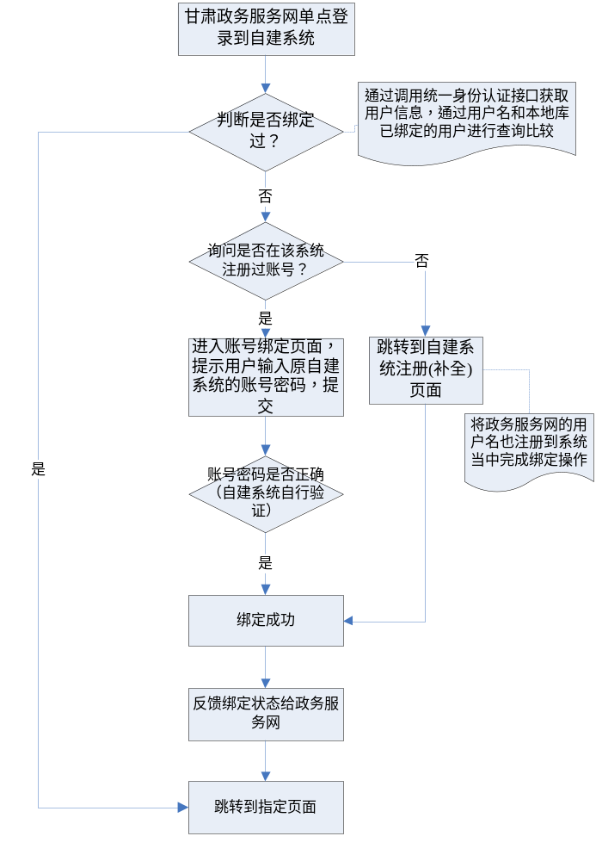
- 绑定规则
- 甘肃政务服务网用户账号能在不同的自建系统中进行绑定，但是只能在某一自建系统中绑定一次。
- 没有绑定的用户进行绑定操作时，需询问用户是否在该自建系统注册过账号，用户可马上绑定账号，也可暂不绑定，对于未绑定账号的用户，自建系统需提供账号绑定入口，供用户随时发起绑定。
- 用户绑定成功后，接入自建系统自行保存绑定信息。之后，用户进入到该接入系统，均可查看绑定账号在该接入系统的业务数据（例如办事数据）。
- 用户请求某一页面发起绑定操作，最终绑定成功后，自建系统将会跳转到用户发起的请求页面。
- 绑定成功之后，自建系统需要调用甘肃政务服务网绑定反馈接口，将绑定的用户
- 实现方法
新旧账号绑定工作由自建系统完成，下面是一种可行的解决方案，作参考。
- 自建系统的用户表新增两个字段。
中文名称 | 字段名称 | 字段类型 | 字段长度 | 是否为空 | 描述
是否绑定 | isbind | int | 10 | 否 | 该字段为布尔类型，1-是，0-否，1表示该账号为该账号已绑定过，省政府个人用户中心同步过来的账号，0表示该账号未绑定，默认为0
绑定的政务服务网的账号名 | bindusername | varchar | 255 | 是 | 如果没有绑定政务服务网的账号，此字段为空
- 自建系统的账号isbind值初始全部置为0。
- 绑定流程
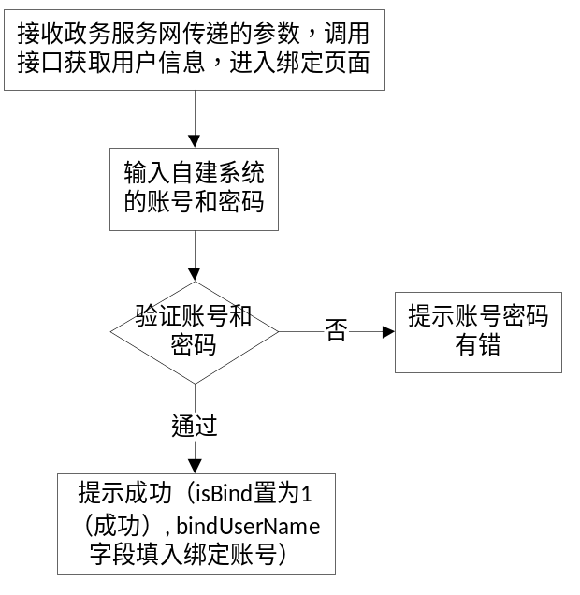
以上流程适用于第一次登录到自建系统用户绑定流程，如果已绑定的政务服务网用户，下次再次登录到自建系统时，自建系统可以通过政务服务网的用户账号查到自建系统账号，通过自建系统账号进行直接登录。

账号解绑
自建系统需要在自己的业务系统中提供解绑功能，解绑就是修改自建系统建立的两个字段，将isbind置为0和bindusername置为空，解绑成功之后将不可进行单点登录。该工作由自建系统开发单位完成。

绑定修改
自建系统需要提供绑定修改页面，绑定修改的过程其实就是重新绑定的过程，和账号绑定的流程一致，需要在自建系统进行引导。首先需要登录政务服务网，登录成功之后则登录到自建系统重新输入用户名和密码进行二次绑定操作。该工作由自建系统开发单位完成。

信息补全
当跳转到自建系统时，如果用户没有在自建系统中注册过用户，需要自建系统提供一个信息补全页面提供给用户进行注册，信息补全的用户基本信息可以通过调用统一身份认证接口进行获取，其他的必填信息需要用户自己输入，参考下图样例：
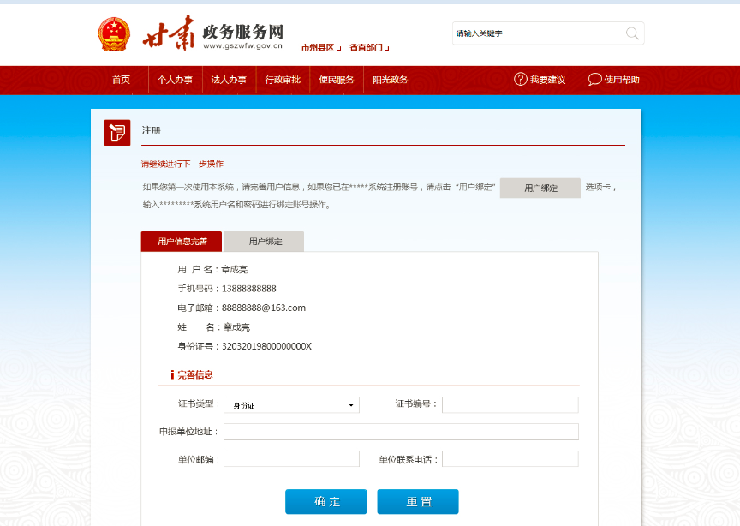
如果统一身份认证系统提供的基本信息能够满足自建系统使用，自建系统可以忽略补全功能，直接将用户信息注册到自己的自建系统中，进而进行单点登录跳转。

认证流程
统一身份认证系统前台个人和法人单点登录认证流程如下图所示：
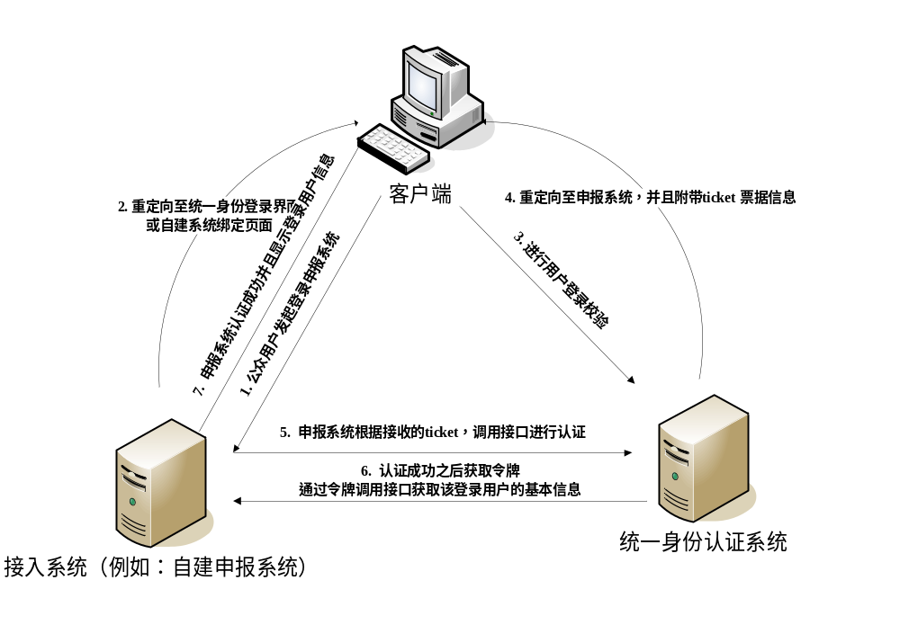
当用户发起登录接入系统（例如：自建的申报系统）请求时，如果用户没有登录，会重定向到统一身份认证系统的登录界面，校验用户名和密码成功之后，统一身份认证系统重定向至接入系统，并且附带票据信息（即安全认证信息），接入系统接收到票据之后，通过调用统一身份认证系统的票据认证接口（见2.4.1.1或2.4.2.1）进行认证票据，认证成功之后即可获取到统一身份认证提供的令牌，接入系统通过调用统一身份认证系统提供的获取用户信息接口（见2.4.1.2或2.4.2.2）获取该登录用户的相关基本信息，继而单点登录认证成功。

接口定义
个人和法人接口的地址单独分开，单点登录到自建系统时，政务服务网将传递用户类型参数（userType 1-个人，2-法人）给自建系统，通过用户类型值来调用不同的接口地址。

个人用户认证接口

票据认证
功能描述说明
根据返回的票据信息进行票据认证，认证通过之后获取令牌信息，返回是json格式的字符串。
接口方式 | WebService
接口地址 | http://www.gszwfw.gov.cn/gsjis/services/PerAuth?wsdl
接口方法 | ticketValidate
输入
参数名 |  | 中文描述 | 类型 | 约束
appmark |  | 应用标识 | String | 必填
ticket |  | 票据 | String | 必填
time |  | 时间戳，当前时间  年月日时分秒  例：2015年05月10日 12时12分12秒格式为20150510121212 | String | 必填
sign |  | MD5(appmark +appword+time，time)，将应用代码、应用密钥、发送时间按顺序连接并进行md5加密,time是时间戳，作为加密的秘钥。注：1、参数appword由【管理员】提供；  2、MD5加密方法是调用ldapmd5-2.0.jar（由统一身份认证系统提供）里面的encrypt()方法； | String | 必填
返回
类型 |  | String
格式  （json格式的字符串） |  | 正确：  [  {  "token": "令牌",  "loginname": 登录名",  "username": "姓名"  }  ]错误提示：  {  "errormsg": "错误信息"  }
备注:
无。

根据令牌获取用户详细信息
功能描述说明
该接口是实现接入资源使用令牌获取用户详细信息。
接口方式 | WebService
接口地址 | http://www.gszwfw.gov.cn/gsjis/services/PerAuth?wsdl
接口方法 | findUserByToken
输入
参数名 |  | 中文描述 | 类型 | 约束
appmark |  | 应用标识 | String | 必填
token |  | 令牌 | String | 必填
time |  | 时间戳，当前时间  年月日时分秒  例：2015年05月10日 12时12分12秒格式为20150510121212 | String | 必填
sign |  | MD5(appmark +appword+time，time)，将应用代码、应用密钥、发送时间按顺序连接并进行md5加密,time是时间戳，作为加密的秘钥。注：1、参数appword由【管理员】提供；  2、MD5加密方法是调用ldapmd5-2.0.jar（由统一身份认证系统提供）里面的encrypt()方法； | String | 必填
返回
类型 |  | String
格式  （json格式的字符串） |  | 正确：  [  {  "loginname": "登录名",  "mobile": "手机号码",  "email": "电子邮箱",  "name": "姓名",  "sex": "性别1：男0：女",  "cardid": "身份证号码",  "birthdate": "生日",  "phone": "固定电话",  "post": "邮政编码",  "address": "联系地址",  "workunit": "工作单位",  "msn": "msn",  "qq": "qq"，  "isauth": "实名认证标志0-否，1-是"，  "authstate": "实名认证审核状态 ：0-待审核，1-审核通过，2-审核未通过"，  "usertype": "用户类型1-个人，2-法人"  }  ]错误提示：  {  "errormsg": "错误信息"  }
备注:

根据令牌获取第三方接口资源票据
功能描述说明
该接口是实现接入资源A跳转到接口资源B进行单点登录使用，也可以通过该接口进行刷新即将过期的令牌信息。
接口方式 | WebService
接口地址 | http://www.gszwfw.gov.cn/gsjis/services/PerAuth?wsdl
接口方法 | generateTicket
输入
参数名 |  | 中文描述 | 类型 | 约束
appmark |  | 应用标识 | String | 必填
token |  | 令牌 | String | 必填
time |  | 时间戳，当前时间  年月日时分秒  例：2015年05月10日 12时12分12秒格式为20150510121212 | String | 必填
sign |  | MD5(appmark +appword+time，time)，将应用代码、应用密钥、发送时间按顺序连接并进行md5加密,time是时间戳，作为加密的秘钥。注：1、参数appword由【管理员】提供；  2、MD5加密方法是调用ldapmd5-2.0.jar（由统一身份认证系统提供）里面的encrypt()方法； | String | 必填
proxyapp |  | 被代理接入资源在SSO注册成功后的业务代码，由【SSO管理员】提供。 | String | 必填
返回
类型 |  | String
格式  （json格式的字符串） |  | 正确：  [  {  "ticket": "被代理接入资源票据"  }  ]  错误提示：  {  "errormsg": "错误信息"  }
备注:

法人用户认证接口

票据认证
功能描述说明
根根据返回的票据信息进行票据认证，认证通过之后获取令牌信息，返回是json格式的字符串。
接口方式 | WebService
接口地址 | http://www.gszwfw.gov.cn/gsjis/services/CorAuth?wsdl
接口方法 | ticketValidate
输入
参数名 |  | 中文描述 | 类型 | 约束
appmark |  | 应用标识 | String | 必填
ticket |  | 票据 | String | 必填
time |  | 时间戳，当前时间  年月日时分秒  例：2015年05月10日 12时12分12秒格式为20150510121212 | String | 必填
sign |  | MD5(appmark +appword+time，time)，将应用代码、应用密钥、发送时间按顺序连接并进行md5加密,time是时间戳，作为加密的秘钥。注：1、参数appword由【管理员】提供；  2、MD5加密方法是调用ldapmd5-2.0.jar（由统一身份认证系统提供）里面的encrypt()方法； | String | 必填
返回
类型 |  | String
格式  （json格式的字符串） |  | 正确：  [  {  "token": "令牌",  "loginname": 登录名",  "username": "姓名"  }  ]错误提示：  {  "errormsg": "错误信息"  }
备注:
无。

根据令牌获取用户详细信息
功能描述说明
该接口是实现接入资源使用令牌获取用户详细信息。
接口方式 | WebService
接口地址 | http://www.gszwfw.gov.cn/gsjis/services/CorAuth?wsdl
接口方法 | findUserByToken
输入
参数名 |  | 中文描述 | 类型 | 约束
appmark |  | 应用标识 | String | 必填
token |  | 令牌 | String | 必填
time |  | 时间戳，当前时间  年月日时分秒  例：2015年05月10日 12时12分12秒格式为20150510121212 | String | 必填
sign |  | MD5(appmark +appword+time，time)，将应用代码、应用密钥、发送时间按顺序连接并进行md5加密,time是时间戳，作为加密的秘钥。注：1、参数appword由【管理员】提供；  2、MD5加密方法是调用ldapmd5-2.0.jar（由统一身份认证系统提供）里面的encrypt()方法； | String | 必填
返回
类型 |  | String
格式  （json格式的字符串） |  | [  {  "type": "法人类型：1-企业法人,2-非企业法人",  "name": "法人名称（企业名称、机构名称）",  "regnumber": "企业工商注册号码",  "orgnumber": "组织机构代码号",  "scope": "经营范围",  "regorgname": "登记机构",  "loginname": "登录名",  "realname": "负责人姓名",  "mobile": "移动电话",  "phone": "固定电话",  "sex": "性别1：男0：女",  "address": "联系地址",  "email": "联系地址",  "cardid": "身份证号码",  "isauth": "实名认证标志0-否，1-是",  "authstate": "实名认证审核状态 ：0-待审核，1-审核通过，2-审核未通过"，  "usertype": "用户类型1-个人，2-法人"  }  ]错误提示：  {  "errormsg": "错误信息"  }
备注:

根据令牌获取第三方接口资源票据
功能描述说明
该接口是实现接入资源A跳转到接口资源B进行单点登录使用，也可以通过该接口进行刷新即将过期的令牌信息。
接口方式 | WebService
接口地址 | http://www.gszwfw.gov.cn/gsjis/services/CorAuth?wsdl
接口方法 | generateTicket
输入
参数名 |  | 中文描述 | 类型 | 约束
appmark |  | 应用标识 | String | 必填
token |  | 令牌 | String | 必填
time |  | 时间戳，当前时间  年月日时分秒  例：2015年05月10日 12时12分12秒格式为20150510121212 | String | 必填
sign |  | MD5(appmark +appword+time，time)，将应用代码、应用密钥、发送时间按顺序连接并进行md5加密,time是时间戳，作为加密的秘钥。注：1、参数appword由【管理员】提供；  2、MD5加密方法是调用ldapmd5-2.0.jar（由统一身份认证系统提供）里面的encrypt()方法； | String | 必填
proxyapp |  | 被代理接入资源在SSO注册成功后的业务代码，由【SSO管理员】提供。 | String | 必填
返回
类型 |  | String
格式  （json格式的字符串） |  | 正确：  [  {  "ticket": "被代理接入资源票据"  }  ]  错误提示：  {  "errormsg": "错误信息"  }
备注:

数据定义

个人用户
字段 | 字段类型 | 长度 | 主键 | 自增 | 默认值 | 字段说明
iid | int | 11 | √ | √ |  | 个人用户id
uuid | varchar | 32 |  |  |  | uuid
loginname | varchar | 30 |  |  |  | 登录名（唯一）
pwd | varchar | 60 |  |  |  | 密码
name | varchar | 100 |  |  |  | 姓名
headship | varchar | 100 |  |  |  | 用户职务
fax | varchar | 30 |  |  |  | 传真
phone | varchar | 11 |  |  |  | 固定电话
mobile | varchar | 11 |  |  |  | 移动电话
email | varchar | 30 |  |  |  | email
enable | int | 1 |  |  | 1 | 是否启用：0：禁用1：启用
qq | varchar | 30 |  |  |  | qq号
msn | varchar | 30 |  |  |  | msn
age | int | 3 |  |  | 0 | 年龄
sex | int | 1 |  |  | 0 | 性别1：男0：女
address | varchar | 255 |  |  |  | 联系地址
post | varchar | 10 |  |  |  | 邮政编码
createtime | datetime | 20 |  |  |  | 注册时间
pinyin | varchar | 50 |  |  |  | 全拼
degree | int | 2 |  |  | 0 | 学历
paperstype | int | 1 |  |  |  | 证件类型  1身份证  2教师证  3军官证  4其他  默认是1
papersnumber | varchar | 20 |  |  |  | 证件编号
description | varchar | 255 |  |  |  | 备注
workunit | varchar | 255 |  |  |  | 工作单位
birthdate | datetime | 20 |  |  |  | 生日
isauth | int | 1 |  |  |  | 实名认证标志  0-否，1-是
authtime | datetime | 20 |  |  |  | 实名认证时间  yyyy-MM-dd HH:mm:ss

法人用户
字段 | 字段类型 | 长度 | 主键 | 自增 | 默认值 | 字段说明
iid | int | 11 | √ | √ |  | 法人用户id
uuid | varchar | 32 |  |  |  | uuid
type | int | 1 |  |  |  | 法人类型：  - 企业法人  - 非企业法人
name | varchar | 255 |  |  |  | 法人名称（企业名称、机构名称）
regnumber | varchar | 20 |  |  |  | 企业工商注册号码
orgnumber | varchar | 15 |  |  |  | 组织机构代码号
scope | varchar | 255 |  |  |  | 经营范围
regorgname | varchar | 255 |  |  |  | 登记机构
serialnumber | varchar | 15 |  |  |  | 工商内部序号
loginname | varchar | 30 |  |  |  | 登录名
pwd | varchar | 60 |  |  |  | 密码
realname | varchar | 100 |  |  |  | 负责人姓名
headship | varchar | 100 |  |  |  | 用户职务
fax | varchar | 30 |  |  |  | 传真
phone | varchar | 11 |  |  |  | 固定电话
mobile | varchar | 11 |  |  |  | 移动电话
email | varchar | 30 |  |  |  | email
enable | int | 1 |  |  | 1 | 是否启用：0：禁用1：启用
sex | int | 1 |  |  | 0 | 企业负责人或机构负责人性别1：男0：女
address | varchar | 255 |  |  |  | 联系地址（注册地址）
post | varchar | 10 |  |  |  | 邮政编码
createtime | datetime | 20 |  |  |  | 注册时间
pinyin | varchar | 50 |  |  |  | 法人名称（企业名称、机构名称）全拼
cardNumber | varchar | 20 |  |  |  | 身份证号码
isauth | int | 1 |  |  |  | 实名认证标志  0-否，1-是
authtime | datetime | 20 |  |  |  | 实名认证时间  yyyy-MM-dd HH:mm:ss

